Inhaltsverzeichnis
1. RDP-Vorbereitung: DB 1
1.1. DB: Invoice 1
1.2. DB: is_fussball 4

RDP-Vorbereitung: DB
Quellen
- https://gitlab.com/4me/courses/tree/master/DB

DB: Invoice
Gegeben sei als Ausschnitt der Realität eine Miniwelt Rechnungschreiben. Das Modell der Miniwelt dokumentiert sich in der folgenden Beispiel-Rechnung:
Hugo Müller
Gartenstr. 4a 65189 Wiesbaden
Rechnungsnummer: R001 Kundennummer: K001 Datum: 2.1.2016
Rechnungsbetrag: 8.500,00

Pos. ArtikelNr Bezeichnung Anzahl E-Preis G-Preis
___________________________________________________________________
1 A002 Drucker MSP45 4 1.000,00 4.000,00
2 A003 Bildschirm VGA 9 500,00 4.500,00

Die Geschäftsregeln der Miniwelt lassen sich wie folgt fassen:
- Eine Rechnung geht genau an einen Kunden und existiert ohne Kunden nicht.
- Ein Kunde kann keine, eine oder mehrere Rechnungen erhalten.
- Eine Rechnung enthält mindestens eine Rechnungsposition.
- Eine Rechnungsposition bezieht sich auf genau eine Rechnung und existiert ohne Rechnung nicht.
- Eine Rechnungsposition betrifft genau einen Artikel und existiert ohne Artikel nicht.
- Ein Artikel kann in keiner, einer oder mehreren Rechnungen auftauchen.
Arbeitsanweisungen:
- Aufgabe: Erstelle ein vollständiges ER-Diagramm.
- Aufgabe: Erstelle ein vollständiges relationales Datenmodell (= create table …)
(Tabellen, Keys, referentielle Integrität, Constraints).
- Aufgabe: Zeige die Redundanzfreiheit durch das Einhalten der 3. Normalform und gib Definitionen zur 1. , 2. und 3. Normalform.
- Aufgabe: Zeige die SQL-Anweisung, welcher Artikel am meisten verkauft wurde.
Antwort(en):
1. Aufgabe:

2. Aufgabe:

3. Aufgabe:

4. Aufgabe:

DB: is_fussball
Gegeben:
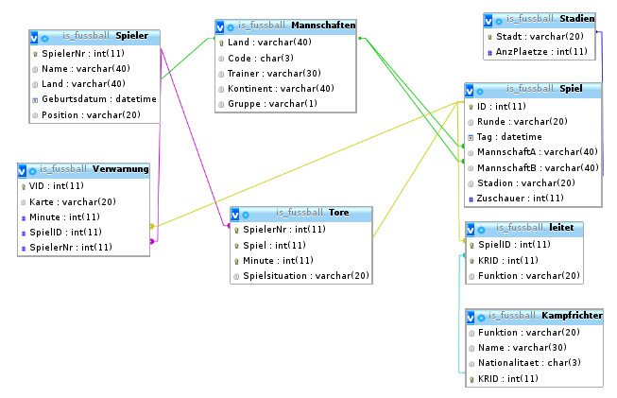
Fragen: Einfache select
- Liste alle Spieler (Name, Land, Position) aufsteigend sortiert nach Land.
- Wie viele Länder haben an der EU teilgenommen?
- Liste alle Stadien (Stadt, AnzPlaetze) sortiert nach Stadt mit mehr als 50000 Plätzen.
- Liste alle Stadien (Stadt, AnzPlaetze) sortiert nach AnzPlaetze
- Wie viele Personen fassen alle Stadien?
Fragen: Join
- Liste alle Spieler (Name, Land, Position), die zumindest 1 Tor erzielt haben.
- Liste alle Spieler (Name, Land, Position) aufsteigend sortiert nach Land, die verwarnt (Karte, Minute) wurden.
- Liste alle Spiele (ManschaftA, ManschaftB) inklusive der Kampfrichter (Name, Nationalität, Funktion).
- Liste alle Stadien, die zumindest einmal ausverkauft waren.
Fragen: Group by
- Wieviele Zuschauer waren pro Spiel (MannschaftA, ManschaftB) durchschnittlich?
- Wieviele Zuschauer waren pro Stadion (Stadt, AnzPlaetze, durchschnittl. Besucher) durchschnittlich?
- In welchem(n) Spiel(en) vielen die meisten Tore?
- Liste pro Spiel (MannschaftA, ManschaftB) die Tore (Spieler, Minute, Spielsituation).
Fragen: insert, update, delete
- Zeige je ein Beispiel für insert, update, delete in Verbindung mit der Tabelle Stadion
Fragen: Views
- Erzeuge die View v_spiel ( tag, stadion, zuschauer, MannschaftA, ManschaftB, ToreMannschaftA, ToreMannschaftB, Kampfrichter)

Überblick: SQL-Anweisungen

CREATE TABLE TabellenName (Spalte1 Datentyp Constraint, ...);
ALTER TABLE TabellenName ADD CONSTRAINT ConstraintName
FOREIGN KEY Name
REFERENCES TabellenName(SpaltenName,...) ON ??????????????????;

CREATE INDEX IndexName ON TabellenName(Spaltenname, …);
SELECT Spalten FROM Tabellen WHERE Join-Bedingung [AND|OR einfache Bedingung ]
ORDER BY Spalten;

SELECT Spalte1, SUM(Spalte2) FROM Tabellen GROUP BY Spalte1 HAVING Bedingung;
DROP TABLE Tabelle;

INSERT INTO Tabelle (Spalten) VALUES (Werte);
UPDATE Tabelle SET Spalte= Wert WHERE Bedingung;
DELETE FROM Tabelle WHERE Bedingung;

Im Detail: http://dev.mysql.com/doc/refman/5.6/en/sql-syntax.html

DB Normalformen

1) Geben Sie eine Beschreibung (evtl. inkl. Beispiel) für:
1.1) Datenanomalien

1.2) Funktionale Abhängigkeit

2) Was gehört zusammen?
1) Konsistenz
2) Redundanz
A) in versch. Tabellen wird immer wieder ZUNAME,VORNAME,ADR,... gehalten
B) Die Postleitzahl bestimmt auch die Attribute Bundesland und Ort
Antwort (zB: X-9):

3) Überprüfen Sie , ob die angegeb. FDs (a-d) beim Erstellen der
Relation eingehalten wurden A B C D E F
A | B | C | D | E | F
a | e | 3 | g | 5 | p
a | c | 4 | h | 1 | g
a | b | 3 | f | 5 | p
a | e | 2 | g | 4 | g
a | k | 3 | f | 7 | p
a | k | 2 | f | 4 | g

Antwort: streiche eventuell das Wort nicht

a) AB->D Antwort: Wurde nicht eingehalten
b) C-->E Antwort: Wurde nicht eingehalten
c) C-->F Antwort: Wurde nicht eingehalten
d) ABC-->E Antwort: Wurde nicht eingehalten

4) Sind Attribute von einem Superschlüssel voll funktional abhängig?
Antwort: o JA o NEIN

5) Füllen Sie die Lücke unten mit dem entsprechenden Fachbegriff.

Gegeben sei die Tabelle
PERSONAL
PersNr | Name | AbtNr | AbtBez

mit folg. funkt. Abhängigkeiten
PersNr -> PERSONAL (insbes.: PersNR -> AbtNr)
AbtNr -> AbtBez

Antwort: AbtBez ist ??____________________________?? abhängig von PersNr

6) Beschreiben Sie kurz die Merkmale der
1. Normalform

2. Normalform

3. Normalform

7) Warum ist die Einhaltung der Normalformen so wichtig?

8) Normalisieren Sie die folgende, nicht normalisierte Tabelle bis zur dritten Normalform.
T ... Teilnehmer, F ... Firma

TNR | TName | FNR | FName | KursTyp | KursName | Ort | Datum
19 | Hauser | 56 | IT-AG | K1010 | DB1 | Sbg | 12.12.2010
18 | Wald | 56 | IT-AG | K1111 | DB2 | Wien | 13.12.2010
17 | Wiese | 77 | Comp-AG | K1122 | Betriebssys | Wien | 10.12.2010

9) Normalformen,ERD,SQL:
Gegeben sei das Relationenschema
R = {A, B, C, D, E, F}
mit den funktionalen Abhängigkeiten
BC -> C
C -> AD
D -> CE
E -> BC
F -> D
F ist der Schlüssel und alle Attribute A bis F sind einelementig

AUFGABE:
a) R ist in der 1. Normalform.
Ist R auch in der 2. Normalform?
o JA o NEIN
Begründen Sie ihre Antwort.

b) (1) Warum ist R nicht in der 3. Normalform?

10) Gegeben sei das Schema
R(A,B,C,D,E) mit folgenden Funktionalen Abhängigkeiten innerhalb der
Nicht-Schlüssel Attribute C,D -> E und B -> C.

AUFGABE:
a) Wähle die stärkste Aussage, die für die Relation R gilt.
o R is in first normal form
o R is in second normal form
o R is in third normal form
o None of the above

